- 石料生产线
产品简介
科菲达石料生产线主要由振动给料机、颚式破碎机、反击式破碎机、圆锥破，振动筛、集中电控等组成，配以除尘器等设备。设计产量一般为50-500吨/小时。并可根据客户的不同工艺要求，配置各种型号的设备。特别适合于石灰石、灰岩、页岩、花岗岩等中等硬度以下岩石的破碎生产，适用于水电、建材、高速公路、城市建设等行业的应用。
5 .خط الإنتاج الحجر
موجوز المنتجات:
تكون خط الإنتاج الحجر شركة الكهفيدا اساسا من جهاز الإهتزاز, كسارة الفك, كسارة تلصدم, كسارة المخروطية,غربال الهزاز, دولاب سيطر كهربائي وتنظف الغبار إلي آخر.يصمم كمية الإنتاج T/H500-50 تقريبا,وحسب طالبات العملية المختبفة لزبائن فتكوين تجهيز نموذج متنوعة .مناسب خاصة ليستخدم حجر الكلس,الطفل الصفحي,جرانيت غيرها من الصخور الصلبة المتوسطة إنتاج سحق وينطبق على الماء والكهرباء ومواد البناء والطرق السريعة العالية والبناء الحضرى وغيرها من الصناعات تطبيقات.
性能特点
石料生产线自动化程度高，排料粒度大小可调，破碎率高，节能，产量大，成品石子粒度均匀、粒形好，适合公路桥梁等各种大中小工程项目建设。同时，我公司设计生产的石料破碎筛分联合设备在工艺流程的设计中，由于各级破碎设备匹配合理，以及严谨的空间交叉布局，因此它还具有占地面积小，投资经济效益高等特点。
石料生产线的设备配置主要依据客户对石料规格以及产量和石料的用途来确定，我们提供售前、售中、售后的全面服务，依据客户生产现场来配置流程，力求为客户做到最合理、最经济的生产线。

ميزة و صفة:
خط الإنتاج الحجر عال لدرجة التلقئيا,يمكن تعديل نطاق حبوبية مخروج, نسبة كسر عال, توفر مجال
,كمية الإنتاج كبير, حجر الجاهز حبوبية تجانس,حبوبية ممتاز, للطرق والجسور وغيرها من والبناء مشروعات والكييرة المتوسطة الصغيرة, كما تنتج شركتنا أجهزة التي مشارك غربال كسر حجر في تصميم عملية فنية .نظرا لمتنوع من معدات كسارة التركب المعقول, ومجال متين و هيكل تشابك, لذلك ، لديها ميزة الحجم صغير ، ارتفاع الفعال الاستثمار
خط الإنتاج الحجر من تكوين تجهيز بسبب تقريق زبائن عيار وكمية المنتجات و مجال الاستخدام من الاحجار.نتقدم إلي خدمة شامل التي خدمة قبل البيع ومبيعات و خدمة بعد البيع,يكون عملية بسبب حالية الإنتاج من الزبون, لازم ان نكون خط الإنتاج الذي سداد و رخيص للزبائن.
تكوين العموم من خطّ الإنتاج الحجر اتّالي :
1 طاعم +كسارة الفك +مخروط الهيدروليكية المتعدّد +تصنع الرمالvsI +غربال الهزاز
2 طاعم +كسارة الفك +مخروط CS + جعل الرمال + غربا ل الهزاز
3 طاعم +كسارة الفك + مخروط الهيدروليكية المفردة + غربا ل الهزاز
4 طاعم الهزاز + كسارة الفك +مخروط CS + غربا ل الهزاز
5 طاعم +كسارة الفك +كسارة الإنفداع + غربا ل الهزاز
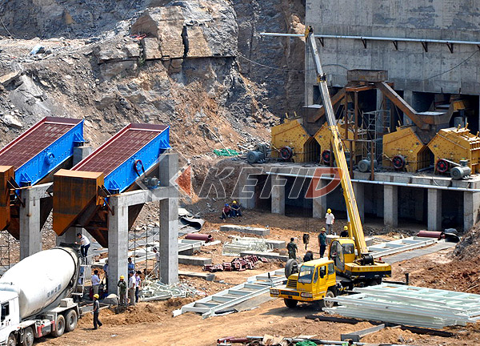

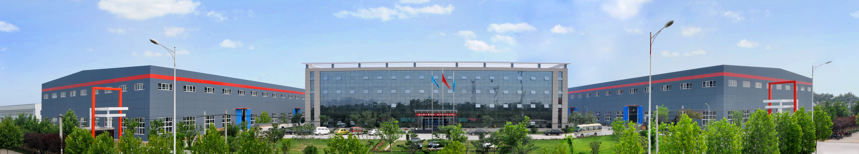

طريقة الاتصال

تشنغتشو :
العنوان : National HI-TECH Industry Deve- lopment Zone, Zhengzhou, China
رمز البريدي : 450001
رقم الهاتف : A: 0086-371-67999255 A:0086-371-67988500
رقم الفاكس : A- 67998980-371-0086
البريد الالكتروني :sales@kefid.com
ICQ :581565081
NSM :kefidmachinery@hotmail.com
! Messenger Yahoo : kefidmachinery@hotmail.com

شنغهاي :
العنوان : No.201-34, Huaxia San Road, Pudong New Area,Shanghai, China
رمز البريدي : 201200
رقم الهاتف : A 58385016-021-0086
رقم الفاكس : A58377628 -021-0086
البريد الالكتروني : sales@kefid.com
ICQ : A:581565081
MSN : kefid-shanghai@hotmail.com
! Messenger Yahoo: kefidmachinery@hotmail.com

